**ПОКРАЈИНСКИ СЕКРЕТАРИЈАТ ЗА ФИНАНСИЈЕ**

**И Н Ф О Р М А Ц И Ј А**

**О ОСТВАРЕЊУ ЈАВНИХ ПРИХОДА И ПРИМАЊА У АП ВОЈВОДИНИ**

**У ПЕРИОДУ ЈАНУАР – СЕПТЕМБАР 2017. ГОДИНЕ**

***Нови Сад, децембар 2017. године***

# I ЕВИДЕНТИРАНА НАПЛАТА ЈАВНИХ ПРИХОДА И ПРИМАЊА

Према Извештају Министарства финансија - Управе за трезор, у периоду јануар-септембар 2017. године на територији АП Војводине евидентирана је наплата јавних прихода у износу од **278,5** милијарди динара, од чега је наплата **буџетских прихода** евидентирана у износу од **185,4** милијарде динара, а **приходи организација обавезног социјалног осигурања** остварени су у износу од **93,1** милијарду динара.

|  |  |  |  |  |  |  |
| --- | --- | --- | --- | --- | --- | --- |
|  |  |  |  | *У милијардама динара* | | |
| **Редни број** | **ЈАВНИ ПРИХОДИ** | **I-IX 2016.** | **I-IX 2017.** | **Номинални раст** | **** | **Стопа  раста** |
| **** |
| 1 | **БУЏЕТСКИ ПРИХОДИ** | 179,5 | 185,4 | 5,9 |  | *3,3%* |
| 2 | **ПРИХОДИ ОРГАНИЗАЦИЈА ОБАВЕЗНОГ СОЦИЈАЛНОГ ОСИГУРАЊА** | 86,1 | 93,1 | 7,0 |  | *8,1%* |
|  | **УКУПНО** | **265,6** | **278,5** | **12,9** | **** | ***4,9%*** |

У Извештају Управе за трезор није евидентирана наплата најиздашнијих буџетских прихода међу којима су:

1. порез на додату вредност,
2. царине и друге увозне дажбине,
3. акцизе код увоза и
4. акциза на електричну енергију,

будући да се сагласно Правилнику о условима и начину вођења рачуна за уплату јавних прихода и распоред средстава са тих рачуна, ови приходи евидентирају само на нивоу Републике Србије.

*У односу на исти период 2016. године евидентирани јавни приходи* ***повећани*** *су за* ***12,9*** *милијарди динара, или за* ***4,9%****,**при чему су**евидентирани* ***буџетски приходи*** *повећани за* ***5,9*** *милијарди динара, или за* ***3,3%****, а приходи* ***организација обавезног социјалног осигурања*** - *за* ***7*** *милијарди динара, или за* ***8,1%.***

# НАПЛАТА ДОПРИНОСА ЗА ОБАВЕЗНО СОЦИЈАЛНО ОСИГУРАЊЕ

За првих девет месеци 2017. године организације обавезног социјалног осигурања оствариле су **93,1** милијарду динара, и то **92,8** милијарди динара од **доприноса** за обавезно социјално осигурање и **0,3** милијарде динара из **сопствених** **прихода**.

Структура наплаћених прихода од доприноса за обавезно социјално осигурање приказана је у следећој табели:

|  |  |  |  |  |  |  |  |  |
| --- | --- | --- | --- | --- | --- | --- | --- | --- |
|  |  |  |  | *У милијардама динара* | | |  |  |
| Редни број | **ДОПРИНОСИ ЗА ОБАВЕЗНО СОЦИЈАЛНО ОСИГУРАЊЕ, ЗА:** | **I-IX 2016.** | *%  учешћa* | **I-IX 2017.** | *%  учешћa* | Номинални  раст |  | Стопа раста |
|  |
| 1. | ПЕНЗИЈСКО И ИНВАЛИДСКО ОСИГУРАЊЕ | 57,2 | *66,8%* | 62,3 | *67,1%* | 5,1 |  | *8,9%* |
| 2. | ЗДРАВСТВЕНО ОСИГУРАЊЕ | 25,3 | *29,6%* | 27,1 | *29,2%* | 1,8 |  | *7,1%* |
| 3. | ОСИГУРАЊЕ ЗА СЛУЧАЈ НЕЗАПОСЛЕНОСТИ | 3,1 | *3,6%* | 3,4 | *3,7%* | 0,3 |  | *9,7%* |
|  | **УКУПНО** | **85,6** | ***100,0%*** | **92,8** | ***100,0%*** | **7,2** | **** | ***8,4%*** |

*У односу на исти период 2016. године забележен је раст наплате свих врста доприноса, при чему су* ***највећи*** *номинални* ***раст*** *остварила средства од доприноса* ***за пензијско и инвалидско осигурање*** *- повећање за* ***5,1*** *милијарду динара, или за* ***8,9%****.*

# ЕВИДЕНТИРАНА НАПЛАТА БУЏЕТСКИХ ПРИХОДА

Од пореза, накнада, такса и других буџетских прихода и примања евидентирана је наплата у износу од **185,4** милијарде динара.

Посматрано по пореским облицима највише средстава је остварено од „унутрашњих“ **акциза** - **96,5** милијарди динара, затим од пореза на **зараде** - **21,9** милијарди динара и пореза на **добит** правних лица - **16,1** милијарда динара, а што се може видети из следећег графичког приказа:

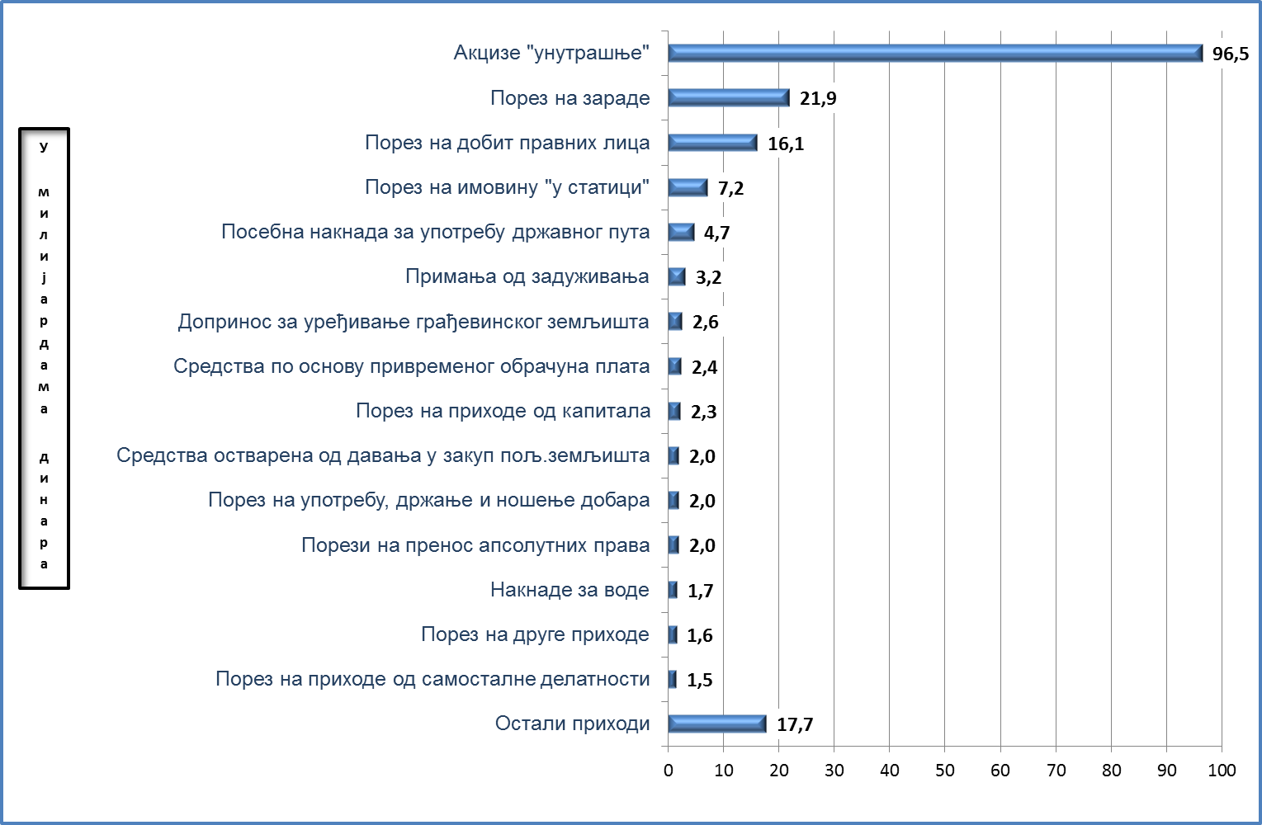

*У односу на евидентирану наплату у истом периоду 2016. године, буџетски приходи бележе* ***повећање*** *за* ***5,9*** *милијарди динара, или за* ***3,3%****.*

*Посматрано по пореским облицима, најзначајнији номинални* ***раст*** *су исказали приходи од пореза на* ***добит*** *правних лица који су повећани за* ***4,7*** *милијарди динара, или за* ***41%****, а највећи* ***пад*** *су исказала* ***средства од давања у закуп пољопривредног земљишта*** *- смањење за* ***3*** *милијарде динара, или за* ***60%.***

|  |  |  |  |  |  |  |
| --- | --- | --- | --- | --- | --- | --- |
| **ЕВИДЕНТИРАНА НАПЛАТА БУЏЕТСКИХ СРЕДСТАВА** | | | | | | |
|  | |  | *У милијардама динара* | | |  |
| **БУЏЕТСКИ ПРИХОДИ ПО ОБЛИЦИМА** | | I-IX 2016. | I-IX 2017. | Номинални раст/ пад |  | Стопа  раста/ пада |
|  |
| 1 | Акцизе | 95,1 | 96,5 | 1,4 |  | *1,5%* |
| 2 | Порез на зараде | 20,1 | 21,9 | 1,8 |  | *9,0%* |
| 3 | Порез на добит правних лица | 11,4 | 16,1 | 4,7 |  | *41,2%* |
| 4 | Порез на имовину "у статици" | 6,8 | 7,2 | 0,4 |  | *5,9%* |
| 5 | Посебна накнада за употребу државног пута, његовог дела или путног објекта | 3,5 | 4,7 | 1,2 |  | *34,3%* |
| 6 | Примања од задуживања | 1,5 | 3,2 | 1,7 |  | *113,3%* |
| 7 | Допринос за уређивање грађевинског земљишта | 1,4 | 2,6 | 1,2 |  | *85,7%* |
| 8 | Средства по основу Закона о привременом уређивању и обрачун плата код корисника јавних средстава | 2,6 | 2,4 | -0,2 |  | *-7,7%* |
| 9 | Порез на приходе од капитала | 2,3 | 2,3 | 0,0 |  | *0,0%* |
| 10 | Средства остварена од давања у закуп пољопривредног земљишта | 5,0 | 2,0 | -3,0 |  | *-60,0%* |
| 11 | Остали приходи | 29,8 | 26,5 | -3,3 |  | *-11,1%* |
|  | **УКУПНО** | **179,5** | **185,4** | **5,9** | **** | ***3,3%*** |

*У Табели 1 у прилогу Информације дат је преглед остварења буџетских прихода по пореским облицима и стопама раста односно пада у односу на остварење у периоду јануар-септембар 2016. године. Напомиње се да се због исказивања у хиљадама динара, стопе раста односно пада дате у табелама у прилогу Информације незнатно разликују од стопа исказаних у Информацији, где су износи остварења исказани у милијардама динара.*

# II ПРИПАДНОСТ ЕВИДЕНТИРАНИХ БУЏЕТСКИХ ПРИХОДА

У буџет **Републике Србије** усмерено је **123,3** милијарде динара, у буџет **АП** **Војводине** - **45** милијарди динара, у буџете **општина и градова** - **49,4** милијарде динара и другим корисницима, односно Јавном предузећу „**Путеви Србије**“ усмерено је **4,8** милијарди динара.

|  |  |  |  |  |  |  |
| --- | --- | --- | --- | --- | --- | --- |
|  | |  |  |  |  |  |
| **Редни број** | **НОСИОЦИ БУЏЕТСКИХ ПРИМАЊА** | **I-IX 2016.** | **I-IX 2017.** | **Номинални раст/ пад** |  | **Стопа  раста/ пада** |
|  |
| **1** | **РЕПУБЛИКА СРБИЈА** | **119,3** | **123,3** | **4,0** |  | ***3,4%*** |
| **2** | **АП ВОЈВОДИНА** | **39,9** | **45,0** | **5,1** |  | ***12,8%*** |
| **3** | **ЈЕДИНИЦЕ ЛОКАЛНЕ САМОУПРАВЕ** | **51,3** | **49,4** | **-1,9** |  | ***-3,7%*** |
| *3.1.* | *ОПШТИНЕ* | *20,2* | *19,9* | *-0,3* |  | *-1,5%* |
| *3.2.* | *ГРАДОВИ* | *31,1* | *29,5* | *-1,6* |  | *-5,1%* |
| **4** | **ДРУГИ КОРИСНИЦИ** | **3,7** | **4,8** | **1,1** |  | ***29,7%*** |
| **УКУПНО** | | **214,2** | **222,5** | **8,3** | **** | ***3,9%*** |

**Буџети локалне власти -** буџет АП Војводине и буџети јединица локалне самоуправесу поред изворних и уступљених прихода и примања, које су остварили у износу од **57,3** милијарде динара (буџет АП Војводине – 16,1 милијарда динара и буџети општина и градова - 41,2 милијарде динара), **располагали** и са **трансферним средствима** од другог нивоа власти у износу од **37,1** милијарде динара, или са укупно **94,4** милијарде динара.

Буџет АП Војводине је из трансферних средстава остварио 28,9 милијарди динара, а јединице локалне самоуправе 8,2 милијарде динара, а што се из следећег графичког приказа може видети:

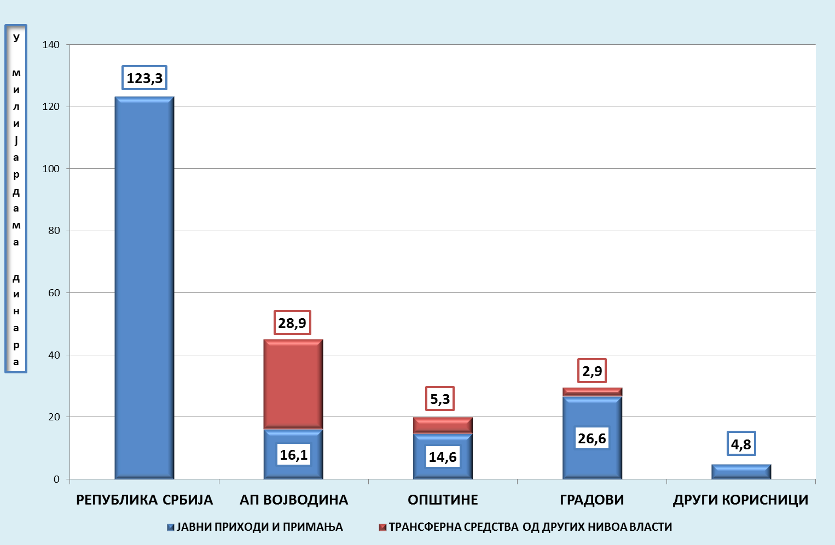

*У односу на остварење у периоду јануар-септембар 2016. године* ***повећани*** *су приходи буџета:*

1. *АП* ***Војводине*** *за* ***5,1*** *милијару динара, или за* ***12,8%*** *и буџета*
2. ***Републике Србије -*** *за* ***4*** *милијарде динара, или за* ***3,4%****.*

*Истовремено су* ***смањени*** *приходи јединица* ***локалне самоуправе*** *за* ***1,9*** *милијарди динара, или за* ***3,7%****.*

*На пад прихода јединица локлне самоуправе највећи утицај је имало* ***смањење*** *прихода буџета града* ***Новог Сада*** *за* ***1,8*** *милијарди динара, или за* ***11%***, *а што се може видети из Табеле 2, дате у прилогу Информације.*

# БУЏЕТ РЕПУБЛИКЕ СРБИЈЕ

Од укупно евидентиране наплате буџетских прихода на територији АП Војводине у периоду јануар-септембар 2017. године у буџет Републике Србије усмерено је **123,3** милијарде динара.

Наведени износ не обухвата, пре свега, средства остварена од пореза на додату вредност, царине, акцизе код увоза и акцизу на електричну енергију, будући да се евиденција ових прихода води само на централном нивоу - нивоу Републике и није билансирана у Извештају Управе за трезор.

**Највећи део средстава** усмерен у буџет Републике Србије **потиче** од „унутрашњих“ **акциза** - **96,5** милијарди динара, а што се из следећег графичког приказа може видети:

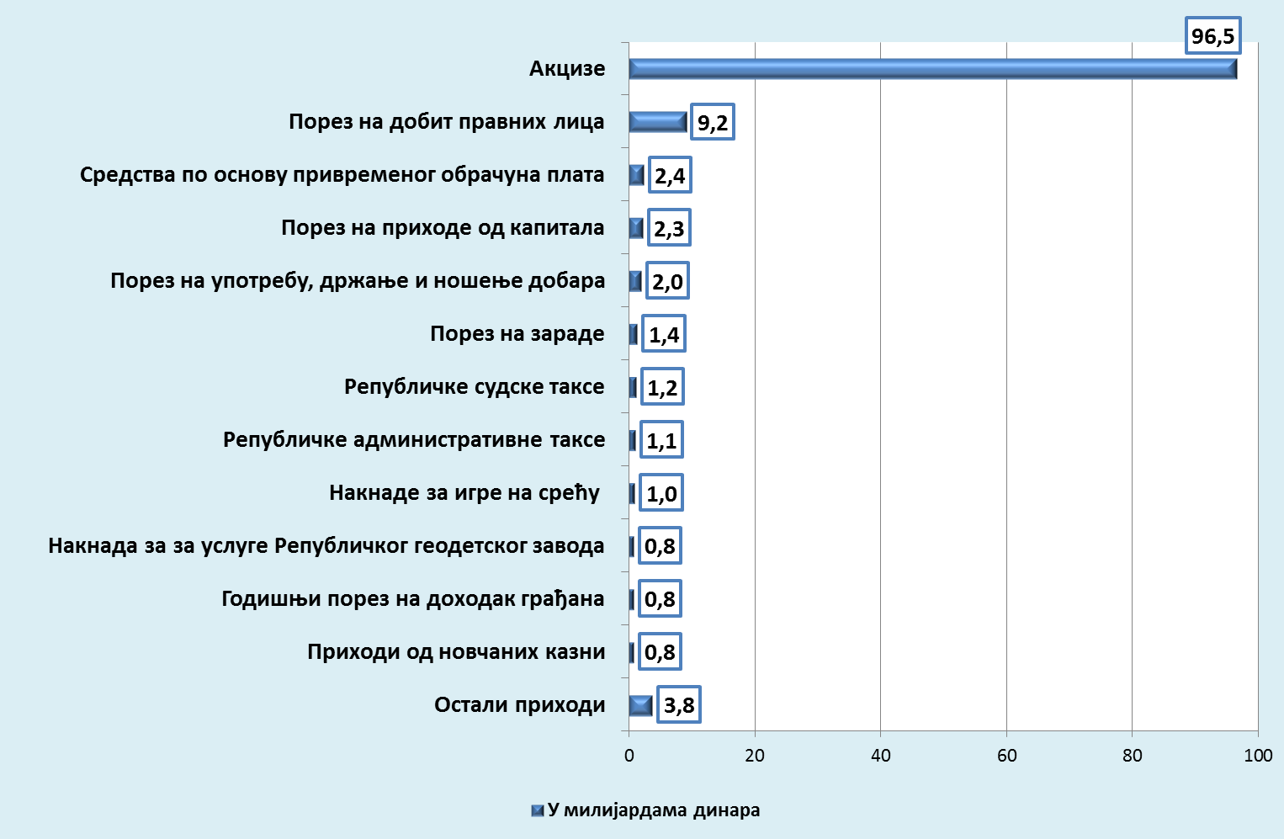

*Посматрано у односу на остварење у истом периоду 2016. године, евидентирани приходи усмерени у републички буџет повећани су за* ***4*** *милијарде динара, или за* ***3,4%****.*

*Највећи* ***раст*** *су исказали приходи од* ***пореза*** *на* ***добит*** *правних лица - повећање за* ***2,7*** *милијарди динара, или за 40,8%, приходи остварени од „унутрашњих“* ***акциза -*** *повећање за* ***1,4*** *милијаре динара или за 1,5%* *и приходи од дела пореза на* ***зараде*** *- повећање за* ***0,9*** *милијарди динара, или за 213,2%****.***

*Детаљан приказ евидентиране наплате прихода усмерених у републички буџет, као и прихода од појединих акциза, могу се видети из табела 3 и 4, датих у прилогу Информације.*

# БУЏЕТ АП ВОЈВОДИНЕ

Буџет АП Војводине је у периоду јануар - септембар 2017. године остварио укупно **45** милијарди динара.

Од овог износа, **16,1** милијарда динара остварена је од пореза, накнада, такса, задуживања и других јавних прихода, а **28,9** милијарди динара - из трансферних средстава из буџета Републике Србије.

Структура остварених прихода дата је у следећем графичком приказу:

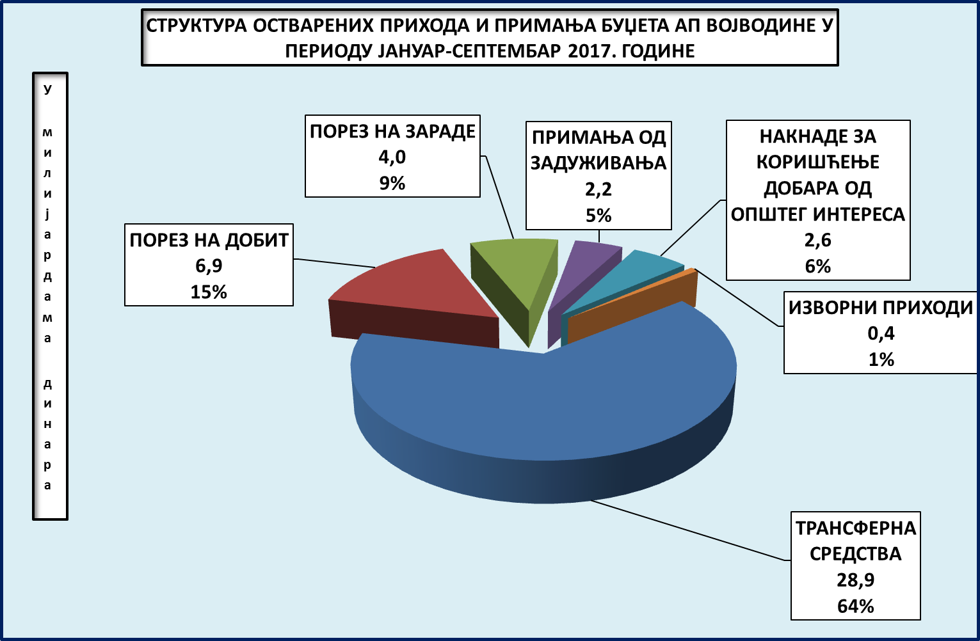

*Посматрано у односу на остварење у истом периоду 2016. године, приходи усмерени у покрајински буџет* ***повећани*** *су за* ***5,1*** *милијарду динара, или за* ***12,8%.***

*Највећи* ***раст*** *су исказали приходи од* ***пореза*** *на* ***добит*** *правних лица - за* ***2*** *милијарде динара, или за 40,8%,* ***трансферна средства*** *- за* ***2,1*** *милијарду динара, или за 7,8% (од чега капитални трансфери- раст за 1,1 милијарду динара или за 1.386,2%), као и примања од* ***задуживања*** *и* ***продаје финансијске имовине*** *- повећање за* ***1,7*** *милијарди динара, или за 293%.*

*Детаљан приказ наплате прихода усмерених у покрајински буџет, дат је у Табели 5 у прилогу Информације.*

# БУЏЕТИ ЈЕДИНИЦА ЛОКАЛНЕ САМОУПРАВЕ

У буџете јединица локалне самоуправе усмерено је **49,4** милијарди динара.

Од овог износа, у буџете **општина** усмерено је **19,9** милијарди динара, а у буџете **градова** - **29,5** милијарди динара.

Структура остварених прихода буџета јединица локалних самоуправа у периоду јануар-септембар 2017. године дата је у следећем графичком приказу.

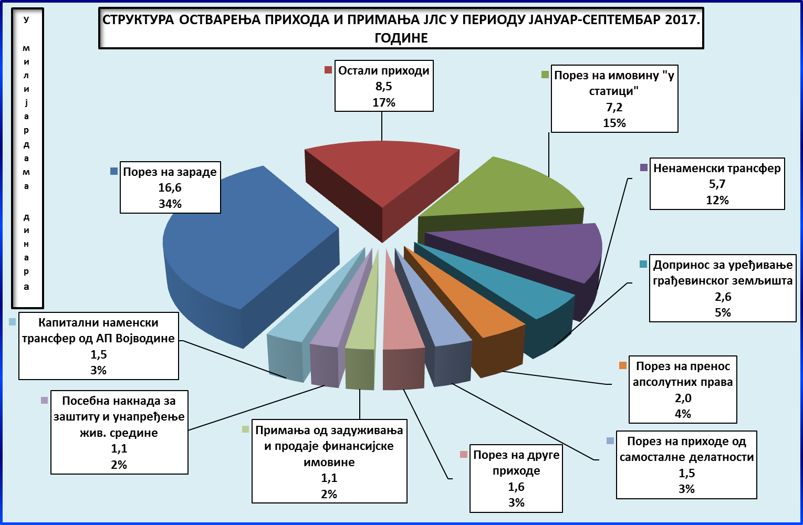

Са **највише** средстава располагао је град **Нови Сад** - са **14,2** милијарде динара, а са **најмање** општина **Опово** - са **185** милиона динара, што се детаљно може видети из Табеле 6 дате у прилогу Информације.

*Посматрано у односу на остварење у истом периоду 2016. године, средства буџета општина и градова* ***смањена*** *су за* ***1,9*** *милијарди динара, или за* ***3,7%****.*

*Пад прихода буџета градова настао је због пада примања од продаје земљишта код града* ***Новог Сада*** *за* ***3,9*** *милијарди динара. У периоду јануар-септембар 2016. године Нови Сад је остварио 4,1 милијарду динара, док је у посматраном периоду 2017. године из наведеног извора остварио свега 234 милиона динара.*

***Остварење прихода буџета јединица локалне самоуправе*** *по облицима и остварени раст, односно пад прихода може се видети из Табеле 7, дате у прилогу Информације.*

***Износи задуживања*** *14 јединица локалне самоуправе и њихово учешће у оствареним приходима општине, односно града приказани су Табели 8 у прилогу Информације.*

*Остварење* ***трансферних*** *средства у периоду јануар-септембар 2017. године и кретање у односу на исти период 2016. године по општинама и градовима, може се видети из Табеле 9, дате у прилогу Информације.*

,

*Осварење прихода и примања у периоду јануар-септембар 2016. и 2017. године по врстама прихода, могу се по потреби, односно по захтеву, добити за сваку општину и град са територије АП Војводине од* ***Покрајинског секретаријата за финансије.***

**III КОНСТАТАЦИЈЕ**

1. У периоду јануар-септембар 2017. године на територији АП Војводине евидентирана је **наплата** **јавних прихода** и примања у износу од **278,5** милијарди динара. У односу на исти период 2016. године евидентирани јавни приходи су **повећани** за **12,9** милијарди динара, или за ***4,9%****.*

Ова средства не обухватају приходе који се евидентирају искључиво на нивоу Републике Србије међу којима су, пре свега, приходи од пореза на додату вредност, царина, акциза код увоза и акцизе на електричну енергију.

1. Од пореза, такса, накнада и других **буџетских прихода** евидентирано је остварење у износу од **185,4** милијарде динара, док су **приходи организација обавезног социјалног осигурања** остварени у износу од **93,1** милијарде динара.

Поред остварених јавних прихода у **буџете локалне власти** усмерена су и **трансферна** средства од других нивоа власти у износу од **37,1** милијарде динара.

1. У структури евидентираних буџетских прихода и примања, највећи део средстава потиче од **акциза** („унутрашњих акциза“) - **96,5** милијарди динара, пореза на **зараде - 21,9** милијарди динара, пореза на **добит** правних лица - **16,1** милијарда динара, пореза на **имовину** „у статици“ - **7,2** милијарде динара, посебне накнаде за **употребу државног пута**, његовог дела или путног објекта - **4,7** милијарди динара, примања од **задуживања -** **3,2** милијарде динара, као и доприноса за **уређивање** **грађевинског земљишта** - **2,6** милијарди динара.
2. Од укупно евидентираних јавних прихода, као и из трансферних средстава од других нивоа власти, у буџете:

* Републике **Србије** усмерено је - **123,3** милијарде динара,
* АП **Војводине** - **45** милијарди динара,
* **општина** - **19,9** милијарди динара и
* **градова** - **29,5** милијарди динара, од чега је граду **Новом Саду** усмерено **14,2** милијарде динара.

Другим корисницима,односно **Јавном предузећу „Путеви Србије“** усмерено је **4,8** милијарди динара.

1. Посматрано на нивоу јединица локалне самоуправе, **обими** прихода **буџета** **општина и градова** у АП Војводини кретали су се у односу **1 : 77**.

Са највише средстава располагао је град **Нови Сад** - са **14,2** милијарде динара, а са **најмање** општина **Опово** - са **185,4** милиона динара.

# Правна регулатива

1. **Закон о буџетском систему** *(„Сл. гласник РС“, бр. 54/2009, 73/2010, 101/2010, 101/2011, 93/2012, 62/2013, 63/2013 - испр., 108/2013, 142/2014, 68/2015 – др. закон, 103/2015 и 99/2016);*
2. **Закон о финансирању локалне самоуправе** *(„Сл. гласник РС“, бр. 62/2006, 47/2011, 93/2012, 83/2016 и 104/2016 - др. закон);*
3. **Закон о буџету Републике Србије за 2017. годину** *(„Сл. гласник РС“, бр. 99/2016);*
4. **Закон о територијалној организацији Републике Србије** *(„Сл. гласник РС“, бр. 129/2007 и 18/2016);*
5. **Правилник о условима и начину вођења рачуна за уплату јавних прихода и распоред средстава са тих рачуна** *(„Сл. гласник РС“, бр. 16/2016, 49/2016, 107/2016 и 46/2017);*
6. **Правилник о стандардном класификационом оквиру и контном плану за буџетски систем**  *(„Сл. гласник РС“, бр. 16/2016, 49/2016, 107/2016 и 46/2017).*

# Табеле у прилогу

|  |  |
| --- | --- |
| Табела 1: | ЕВИДЕНТИРАНА НАПЛАТА БУЏЕТСКИХ СРЕДСТАВА У ПЕРИОДУ ЈАНУАР-СЕПТЕМБАР 2016. И 2017. ГОДИНЕ ПО ОБЛИЦИМА ПРИХОДА |
| Табела 2: | ПРИПАДОСТ ЕВИДЕНТИРАНИХ БУЏЕТСКИХ СРЕДСТАВА У ПЕРИОДУ ЈАНУАР-СЕПТЕМБАР 2016. И 2017. ГОДИНЕ |
| Табела 3: | ЕВИДЕНТИРАНА НАПЛАТА СРЕДСТАВА УСМЕРЕНИХ У БУЏЕТ РЕПУБЛИКЕ СРБИЈЕ У ПЕРИОДУ ЈАНУАР- СЕПТЕМБАР 2016. И 2017. ГОДИНЕ |
| Табела 4: | ЕВИДЕНТИРАНА НАПЛАТА ПРИХОДА ОД АКЦИЗА ОСТВАРЕНИХ НА ТЕРИТОРИЈИ АП ВОЈВОДИНЕ |
| Табела 5: | ОСТВАРЕНА СРЕДСТВА БУЏЕТА АП ВОЈВОДИНЕ У ПЕРИОДУ ЈАНУАР-СЕПТЕМБАР 2016. И 2017. ГОДИНЕ |
| Табела 6: | ОСТВАРЕНА СРЕДСТВА БУЏЕТА ОПШТИНА И ГРАДОВА У АП ВОЈВОДИНИ У ПЕРИОДУ ЈАНУАР- СЕПТЕМБАР 2017. ГОДИНЕ – ПО КЛАСАМА |
| Табела 7: | ОСТВАРЕНИ ПРИХОДИ БУЏЕТА ОПШТИНА И ГРАДОВА АП ВОЈВОДИНЕ У ПЕРИОДУ ЈАНУАР- СЕПТЕМБАР 2016. И 2017. ГОДИНЕ |
| Табела 8: | ПРИМАЊА ОД ЗАДУЖИВАЊА БУЏЕТА ОПШТИНА И ГРАДОВА У АП ВОЈВОДИНИ У ПЕРИОДУ ЈАНУАР- СЕПТЕМБАР 2017. ГОДИНЕ |
| Табела 9: | ТРАНСФЕРНА СРЕДСТВА ОД ДРУГИХ НИВОА ВЛАСТИ У КОРИСТ БУЏЕТА ОПШТИНА И ГРАДОВА У АП ВОЈВОДИНИ У ПЕРИОДУ ЈАНУАР- СЕПТЕМБАР 2016. И 2017. ГОДИНЕ |

ПРЕДЛОГ

Покрајинска влада је на _______ седници одржаној _________________ 2017. године размотрила Информацију о остварењу јавних прихода и примања у АП Војводини у периоду јануар - септембар 2017. године и тим поводом донела следеће

**З А К Љ У Ч К Е**

1. Усваја сеИнформацијa о остварењу јавних прихода и примања у АП Војводини у периоду јануар - септембар 2017. године.
2. Овaj закључaк доставити Покрајинском секретаријату за финансије.